分库分表是为了解决由于数据量过大而导致数据库性能降低的问题，将原来独立的数据库拆分成由若干个数据库组成，将数据大表拆分成由若干个数据表组成，使得单一数据库、单一数据表的数据量变小，从而达到提升数据库性能的目的。

ShardingSphere的分库分表功能可以将数据根据一定的规则分散到不同的数据库实例和表中。它提供了两种基本的分片策略：垂直分片和水平分片。

垂直分片（垂直拆分）：将数据按照不同的业务模块或功能进行划分，将不同的字段或表分散到不同的数据库中。例如，将订单请求信息、商品请求信息和用户请求信息存储在不同的数据库中。

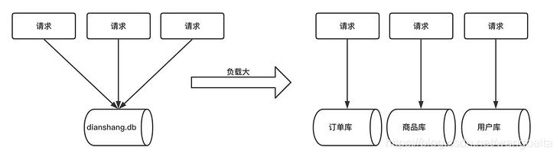

垂直分片的优点：

1. 灵活性：垂直分片根据不同的业务需求将数据分布到不同的数据库中，每个数据库可以专注于特定的业务功能。这样可以提高系统的灵活性和可扩展性，使得在特定业务模块的数据增长时，只需要扩展相应的数据库，而不影响其他模块。
2. 独立性：每个分片都可以独立运行，因此一个分片的故障不会影响其他分片的正常运行，提高系统的可用性和容错性。
3. 安全性：通过垂直分片，可以将不同安全级别的数据存储在不同的数据库中。这可以确保敏感数据和非敏感数据得到适当的隔离和保护。

水平分片（水平拆分）：将数据按照某个字段的值进行划分，将数据分散到不同的表或数据库中。例如，按照订单ID对订单数据进行水平分片，将不同的订单数据存储在不同的表或数据库中。

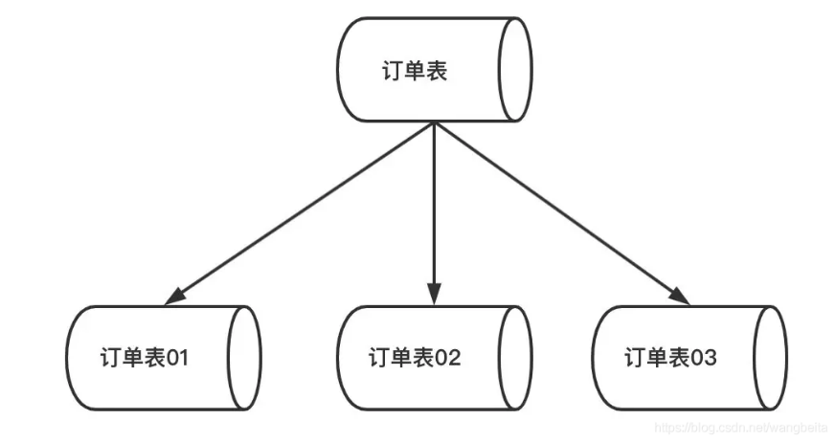

水平分片的优点：

1. 扩展性：水平分片可以将数据均匀地分布到多个数据库实例或表中，从而提高系统的扩展性和负载均衡能力。可以通过添加更多的数据库节点或表来增加系统的处理能力，以满足不断增长的数据和请求量。
2. 并发处理：水平分片可以将负载分散到多个数据库节点上，从而提高系统的并发处理能力。不同的数据分片可以并行处理查询和写操作，减少单个节点的负担，提高整体的吞吐量和响应性能。
3. 简化数据管理：通过水平分片，每个数据库实例或表只需要存储部分数据，可以减小单个数据库的数据量，简化数据管理和备份操作。这有助于提高系统的可维护性和管理效率。